**学生选课管理信息系统项目计划书**

**班级：**软件工程2班

**组员：**

刘晨辉、

林杜辉、

叶瑞祺201400301247

1. **项目总体描述**
2. **系统目标**

该系统模拟了一个学生选课管理信息系统，面向的使用者有学生、教师和管理员（比如学院的教务等）。对于学生用户来说，他们可以在登陆学生端之后，查看自己的个人信息，包括自己的姓名、学号、所属学院、所属专业和奖惩情况等信息，以及自己本学期的成绩，同时学生还可以查看本学期可以选择的课程，进行选课。对于教师来说，在登陆教师端之后，他们可以查看自己的个人信息，包括教师工号、姓名、所属学院和专业等，同时还可以查看自己本学期所要教授的课程，以及为选了自己本学期所教授课程的学生录入成绩，在录入成绩之后仍可以对成绩进行修改和删除。对于管理员来说，他们拥有最大的权限，首先，他们可以新增、修改和删除学生信息、教师信息、课程信息、成绩信息、学院信息、专业信息等一系列信息，同时他们还可以进行查询，管理员可以通过学生的学号、教师工号、课程号、学院号、专业号等唯一的标识信息查询到学生、教师、课程、学生成绩等相关信息。

1. **系统边界**

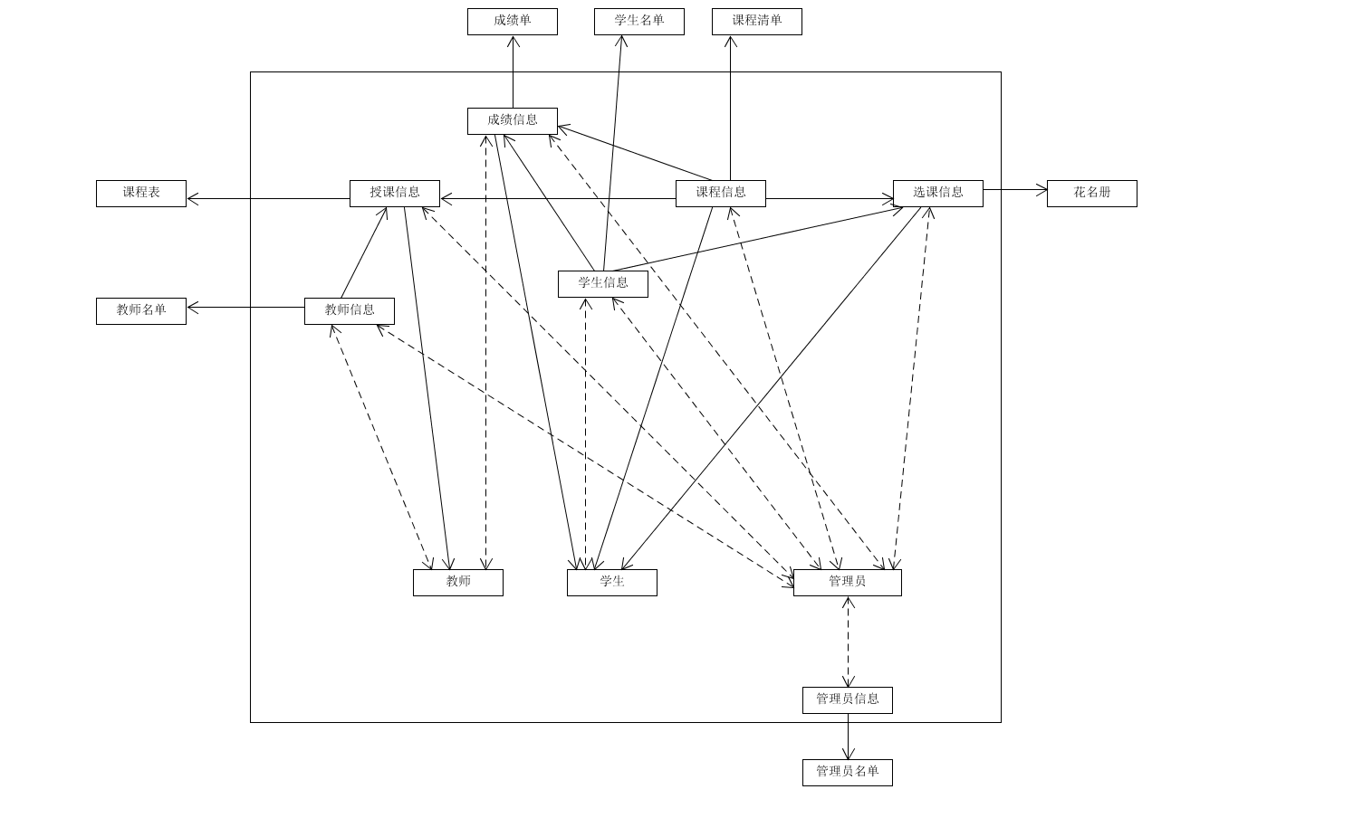

1. **项目总体规模、工作量和成本**

项目总体规模：通过代码行数来估算，大约会有两千行代码。

工作量：, 是初始的基于规模的估算，通过关于成本驱动因子信息的向量m(X)对它进行调整。工作量主要由项目规模体现。

成本：人员成本为3000元，平台和项目成本大约在1000元左右。

1. **项目计划**
2. **进度**

可行性分析与评估

获取需求并分析

设计体系结构

设计模块

编写程序

测试程序

测试系统

交付系统

系统维护

1. **里程碑**

|  |  |
| --- | --- |
| **里程碑** | **负责人** |
| 可行性分析与评估 | 叶瑞祺 |
| 获取需求并分析 | 叶瑞祺 |
| 系统设计（体系结构和模块） | 刘晨辉为主，所有组员 |
| 建立数据库 | 叶瑞祺 |
| 编写程序 | 刘晨辉为主，所有组员 |
| 测试系统 | 林杜辉 |

1. **时间表**

|  |  |
| --- | --- |
| **事项** | **时间** |
| 可行性分析与评估，完成项目计划书 | 9.5-9.8 |
| 获取需求并分析，完成需求说明书 | 9.9-9.9 |
| 系统设计，完成设计方案 | 9.10-9.11 |
| 建立数据库 | 9.12-9.13 |
| 编写程序 | 9.14-9.15 |
| 测试系统，完成测试文档 | 9.16-9.16 |
| 编写用户说明书 | 9.17-9.17 |
| 编写项目总结报告 | 9.18-9.19 |

1. **人员及其分工**

|  |  |  |
| --- | --- | --- |
| **组员** | **职务** | **职责** |
| 叶瑞祺 | 项目经理 | 评估，完成项目计划书与项目总结报告，协助编程 |
| 叶瑞祺 | 需求分析员 | 需求分析，完成需求说明书，协助编程 |
| 刘晨辉 | 系统设计师 | 设计系统结构与模块，完成设计方案说明书，协助编程 |
| 叶瑞祺 | 数据库管理员 | 建立数据库，完成设计方案说明书，协助编程 |
| 刘晨辉 | 程序开发师 | 编写程序，完成用户说明文档 |
| 林杜辉 | 测试工程师 | 测试系统，完成测试文档，协助编程 |